|  |  |
| --- | --- |
| GIBS_New Logo_frei | **Graz International Bilingual School**  Georgigasse 85-89  A-8020 Graz, Austria  Tel.: 0316/771050; Fax: 0316/7710504;  [office@gibs.at](mailto:office@gibs.at) http://www.gibs.at |

**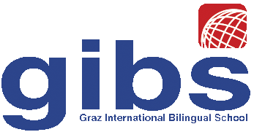Anmeldeformular** Summer School **2017**

(für 8 bis11-jährige Kinder)

**Im Preis inkludiert sind:**

Unterricht, Materialien, Mittagessen, Jause.

**Zeit:**

09:00 bis 15:00

Termin 1

24. - 28. Juli Mo - Fr

**€ 215,--**

 Termin 2

28. Aug. - 1. Sept. Mo - Fr

**€ 215,--**

Termin 3

4. - 7. Sept. Mo - Do

**€ 170,--**

*Anmeldenummer (vergibt die Schule)*

Familien- und Vorname der Eltern / Erziehungsberechtigten:

Telefonnummer:       Email:

Adresse: Straße, Hausnummer, PLZ, Ort:

**Familien- u. Vornamen** des Kindes:

Geburtsdatum:

**English Vorkenntnisse:**

Keine  Gute  Sehr gute  GIBS SchülerIn

***ACHTUNG:*** *für Geschwister gibt es für EIN Kind einen 25%igen Geschwisterrabatt!!*

Hiermit bestätige ich die Anmeldung und bezahle den Kursbeitrag spätestens bis zum 20. Juli 2017 auf das Schulkonto der : IBAN: AT 35 3800 0002 0246 6944

Datum,

Unterschrift der Eltern/Erziehungsberechtigten:

\_\_\_\_\_\_\_\_\_\_\_\_\_\_\_\_\_\_\_\_\_\_\_\_\_\_\_\_\_\_\_\_\_\_\_

**Topic of the Days: Country, History, Biology …**

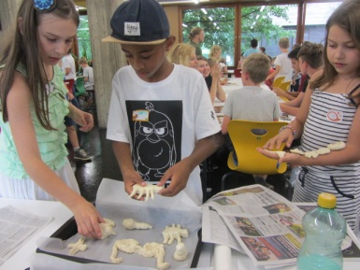

Day 1 – USA, UK, Ireland

Language dialogues, Treasure hunt, Busy, busy world,

Dr. Suess *The Cat in the Hat,* crafts: salt dough animals or sock puppets

Day 2 – Biology

Animals, traces, sounds, farm life – Cooperation with Waldschule (Leechwald)

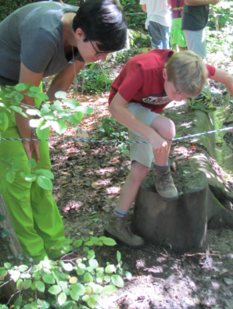drawing animal masks, “snack from the woods” – nuts, berries, leaves, insects

Day 3 – History

Middle Ages, Knights & Princess Day, Code of Arms, Flags

*Sherwood Forest Games* or *The Very British Olympic Games* or   
*Ben Nevis Expedition*

Day 4 – Sports & Music & Theater

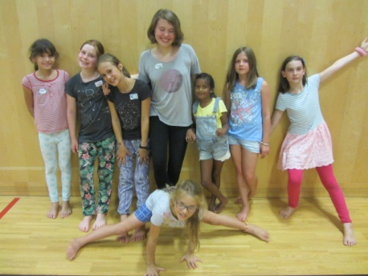Kids organize a show for the parents including songs, dances...

Day 5 - Music & Theater

Kids perform their songs, dances, theatre plays

Performance @ 2 p.m.

Bei Termin 3 gibt es nur vier Tage (Aufführung am Donnerstag, 14 Uhr)

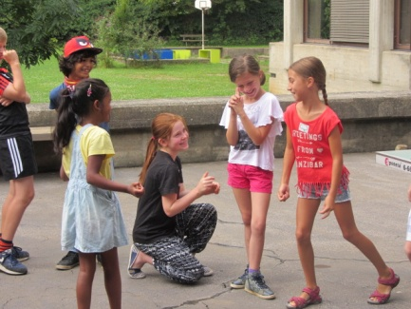**Das Team**

* Martina Pfistermüller - martina.pfistermueller@gibs.at

Michaela Blumrich, Andrea Kettemann, Sarah Riepl, Philipp Stummer, Markus Trofaier …

* Native Speakers: Eli Bauer, Karl Jacobs …
* Assistants – GIBS students: Isi Walcher, Heather Gowman ...

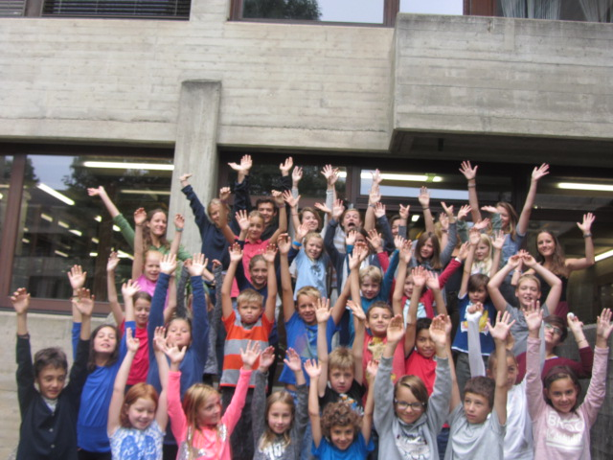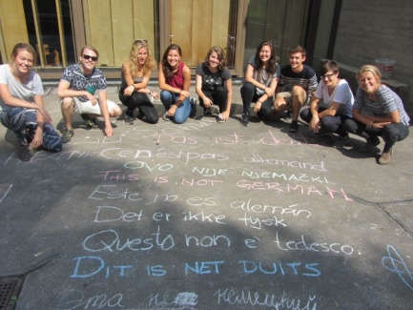Looking forward to seeing your kid there...